மதிய உணவு | 12 - 2 பிற்பகல் உங்கள் அட்டவணை மற்றும் மினி விரத வரம்பின் அடிப்படையில் | - தட்டு 2 : 1 பகுதி அரிசி சாதம் + குழம்பு (சமையல் குறிப்புகளைப் பார்க்கவும்) + ஏதேனும் 1 பொரியல் வகைகள் - 1 பகுதி (சமையல் குறிப்புகளைப் பார்க்கவும்)  - மதிய உணவுக்குப் பிறகு மாலை 6 மணி வரை டீடாக்ஸ் டீ எடுக்கத் தொடங்குங்கள்
  - தட்டு 1 : பச்சை காய்கறி சாலட் - 1 பகுதி (செய்முறை குறிப்புகளைப் பார்க்கவும்)

கியர் 3 உணவு அட்டவணை

"நீங்கள் எவ்வளவு சாப்பிடுகிறீர்கள் என்பதில் கவனம் செலுத்தாதீர்கள், நீங்கள் என்ன சாப்பிடுகிறீர்கள் என்பதில் கவனம் செலுத்துங்கள்."

கியர் 3 மதிய உணவு அட்டவணை (7 நாட்கள்)

நாள் | சாலட் (வகை 1) | காய்கறி (வகை 2) | அரிசி + புரதம் (வகை 3)
நாள் 1 | தக்காளி + வெள்ளரி சாலட் | முட்டைகோஸ் பொரியல் | பாலிஷ் செய்யப்படாத பிரவுன் அரிசி + காய்கறி சாம்பார்
நாள் 2 | CCC சாப் சாலட் (வெள்ளரி + கேப்சிகம் + முட்டைக்கோஸ்) | பாகற்காய் பொரியல் | பாலிஷ் செய்யப்படாத சிவப்பு அரிசி + பருப்பு ரசம்
நாள் 3 | முள்ளங்கி + வெள்ளரி சாலட் | கொத்தவரங்காய் பொரியல் | பாலிஷ் செய்யப்படாத மாப்பிள்ளை சம்பா அரிசி + கோழி குழம்பு / சிவப்பு காராமணி குழம்பு
நாள் 4 | வெங்காயம் + தக்காளி சாலட் | வெண்டைக்காய் பொரியல் | பாலிஷ் செய்யப்படாத கட்டுயானம் அரிசி + மீன் குழம்பு / மோர் குழம்பு
நாள் 5 | கலவை காய்கறி சாலட் | வாழைத்தண்டு பொரியல் | பாலிஷ் செய்யப்படாத கருங்குருவை அரிசி + வெள்ளை பட்டாணி குழம்பு
நாள் 6 | முள்ளங்கி + கேப்சிகம் சாலட் | கீரை பொரியல் | பாலிஷ் செய்யப்படாத சிவப்பு அரிசி + முட்டை குழம்பு / காய்கறி சாம்பார்
நாள் 7 | கேப்சிகம் + வெள்ளரி சாலட் | கொத்தவரங்காய் பொரியல் | பாலிஷ் செய்யப்படாத பிரவுன் அரிசி + கீரை கடையல்

மதிய உணவு விருப்பங்கள்
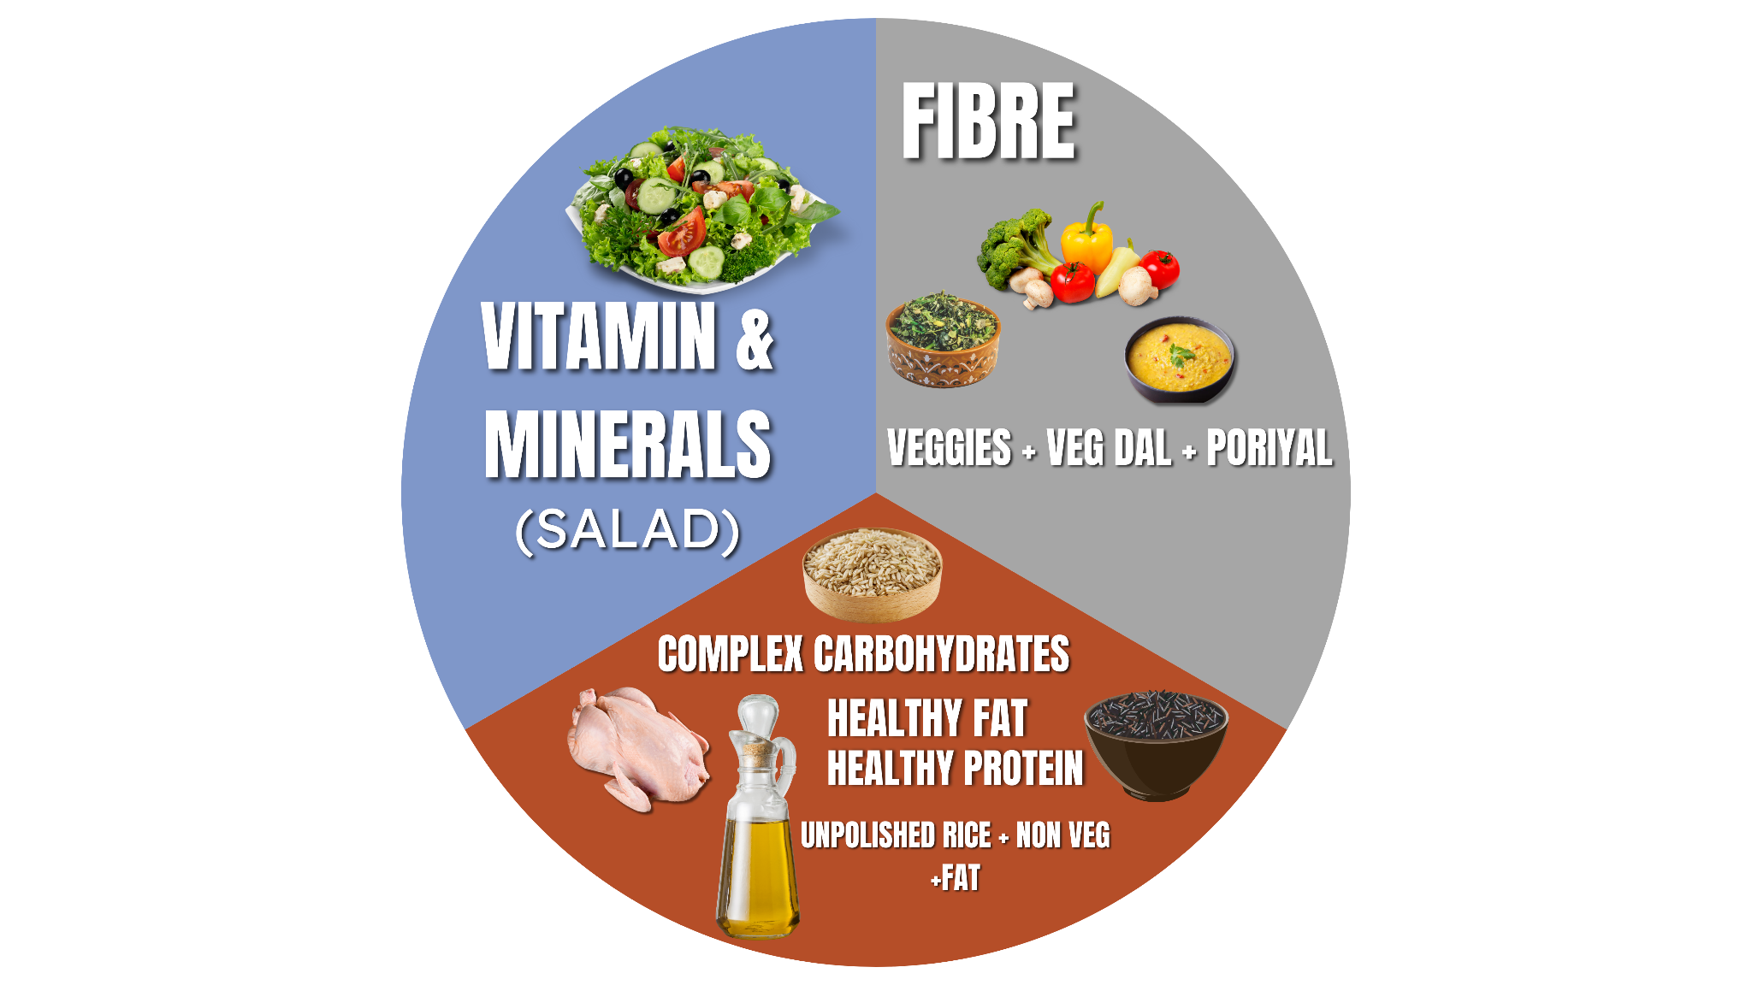
வகை 1: வைட்டமின்கள் மற்றும் தாது சத்துக்கள் - சாலடுகள்
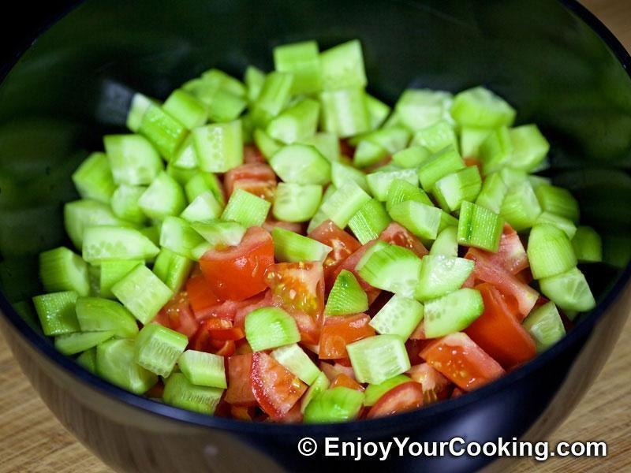
பச்சை காய்கறி சாலட்:
- வெங்காயம் மற்றும் தக்காளி சாலட்
- வெங்காயம் மற்றும் வெள்ளரி சாலட்
- முள்ளங்கி மற்றும் வெள்ளரி சாலட்
- தக்காளி மற்றும் வெள்ளரி சாலட்
- CCC சாலட் (வெள்ளரிக்காய் கேப்சிகம் முட்டைக்கோஸ்)
- கலவை காய்கறி சாலட்
குறிப்பு: சமையல் குறிப்புகள் சாலட் ரெசிபிகள் கீழே கொடுக்கப்பட்டுள்ளன.
வகை 2: நார்ச்சத்து - காய்கறிகள் (பொரியல் , காய்கறி குழம்பு வகைகள்)
பொரியல் வகைகள் :
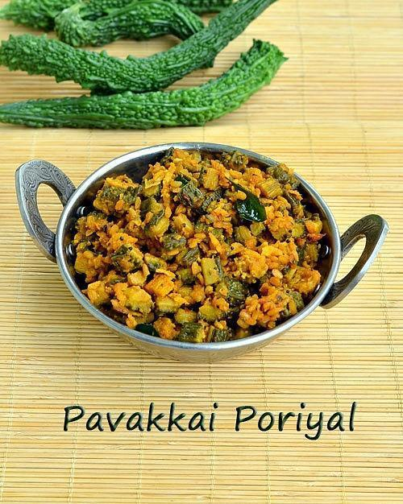
- கொத்தவரங்காய் பொரியல்
- முட்டைகோஸ் பொரியல்
- கீரை பொரியல் (அரைக்கீரை / முருங்கைக்கீரை / பொன்னாங்கண்ணி )
- பாகற்காய் பொரியல்
- வெண்டைக்காய் பொரியல்
- வாழைத்தண்டு பொரியல்
- அவரைக்காய் பொரியல்

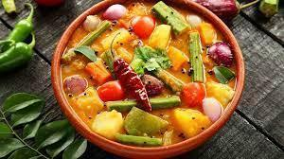
காய்கறி விருப்பம்:
- காய்கறி சாம்பார்
- பருப்பு ரசம்
- சிவப்பு காராமணி குழம்பு
- தட்டப்பயறு குழம்பு
- வெள்ளை பட்டாணி குழம்பு
- கீரை கடையல் (வெந்தய கீரை / பசலை கீரை / சிறுகீரை )
- வேறு எந்த விருப்பமும் கூட

வகை 3 - காம்ப்ளக்ஸ் கார்போஹைட்ரேட்டுகள் + ஆரோக்கியமான புரதம் + ஆரோக்கியமான கொழுப்புகள் - பாலிஷ் செய்யப்படாத அரிசி + அசைவம் + கொழுப்பு
அரிசி விருப்பங்கள்
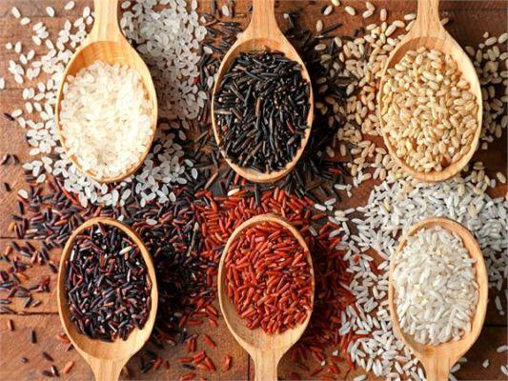
- பாலிஷ் செய்யப்படாத பிரவுன் அரிசி
- பாலிஷ் செய்யப்படாத சிவப்பு அரிசி
- பாலிஷ் செய்யப்படாத மாப்பிள்ளை சம்பா அரிசி
- பாலிஷ் செய்யப்படாத கட்டுயானம் அரிசி
- பாலிஷ் செய்யப்படாத கருங்குருவை அரிசி
எங்களின் சொந்த ட்ரூ ஃபுட் கடையில் பாலிஷ் செய்யப்படாத சிறுதானிய வகைகளை வாங்கலாம் :https://forms.gle/2Tda2LCVCu9nHs4t9
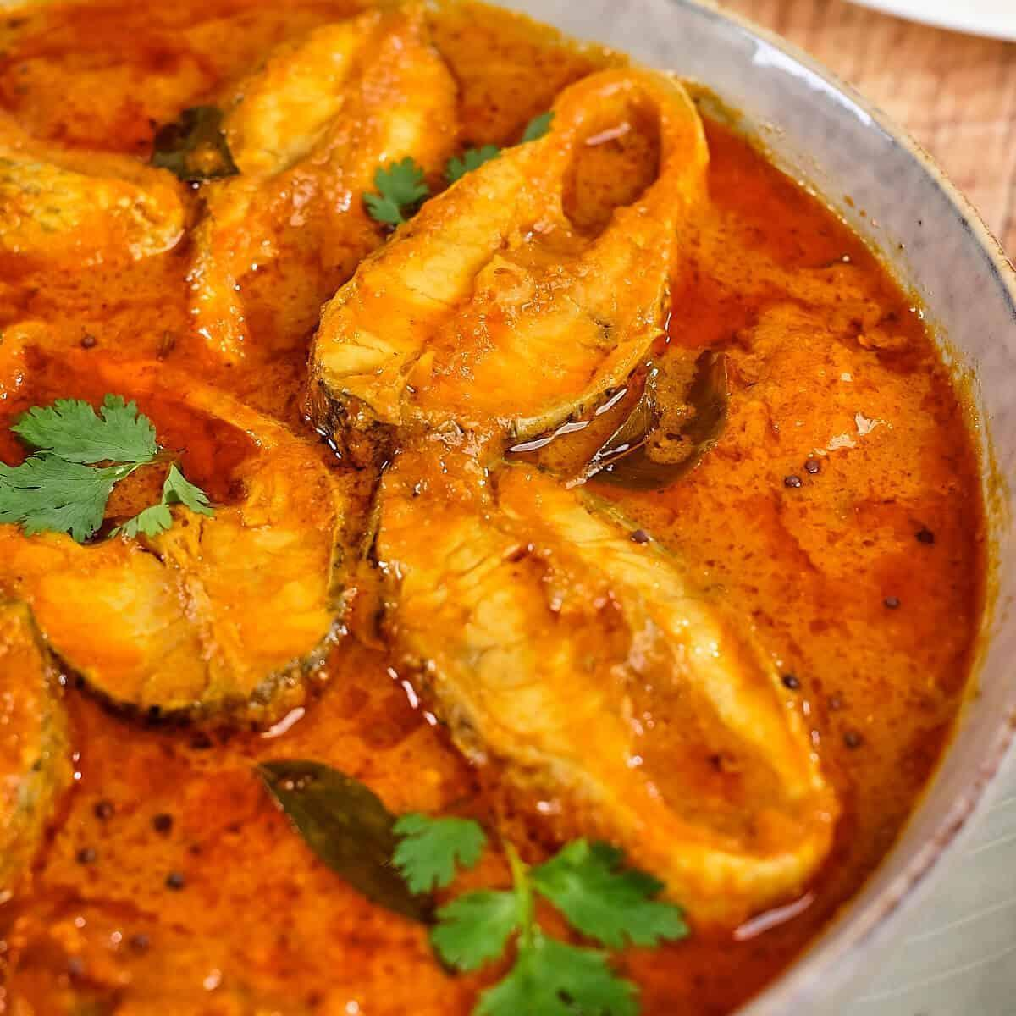
அசைவ குழம்பு வகைகள் :
- கோழி குழம்பு.
- மீன்.
- முட்டை குழம்பு .
- முட்டை பொடிமாஸ் காய்கறிகளுடன்.
- அவித்த முட்டைகள்.
- காய்கறிகளுடன் கோழி பொடிமாஸ்.
- வேகவைத்த மீன்.
- நாட்டுக்கோழி குழம்பு
- கோழி பிரட்டல்

ஆரோக்கியமான கொழுப்புகள்:
- மரத்தில் அழுத்தப்பட்ட சுத்தமான தேங்காய் எண்ணெய் - 100%
- மரத்தில் அழுத்தப்பட்ட சுத்தமான நிலக்கடலை எண்ணெய்
- மர அழுத்தப்பட்ட சுத்தமான நல்லெண்ணெய்

எங்கள் சொந்த ட்ரூ ஃபுட் கடையில் இயற்கை மற்றும் மரத்தில் அழுத்தப்பட்ட சுத்தமான எண்ணெயை வாங்கலாம் : https://forms.gle/2Tda2LCVCu9nHs4t9
சாலட் சமையல் வகைகள்
விருப்பம் 1: வெங்காயம் மற்றும் தக்காளி துண்டு சாலட்
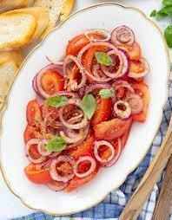
தேவையான பொருட்கள்:
- 1 பெரிய தக்காளி, வெட்டப்பட்டது
- ½ வெங்காயம், மெல்லியதாக வெட்டப்பட்டது
- உப்பு, சுவைக்கு ஏற்றவாறு
- கருப்பு மிளகு, சுவைக்க
- 1-2 தேக்கரண்டி எலுமிச்சை சாறு
வழிமுறைகள்:
- தக்காளியை மெல்லியதாக நறுக்கி, பரிமாறும் பாத்திரத்தில் வைக்கவும். வெங்காயத்தை உரித்து மெல்லியதாக நறுக்கி, தக்காளியுடன் கிண்ணத்தில் சேர்க்கவும்.
- உங்கள் விருப்பப்படி உப்பு மற்றும் மிளகு சேர்க்கவும்
- அமிலத்தன்மைக்கு நீங்கள் எலுமிச்சை சாற்றை சேர்க்கலாம். காய்கறிகளில் சமமாக சேருவதற்கு மெதுவாக டாஸ் செய்யவும்.
விருப்பம் 2: வெள்ளரி மற்றும் வெங்காய சாலட்
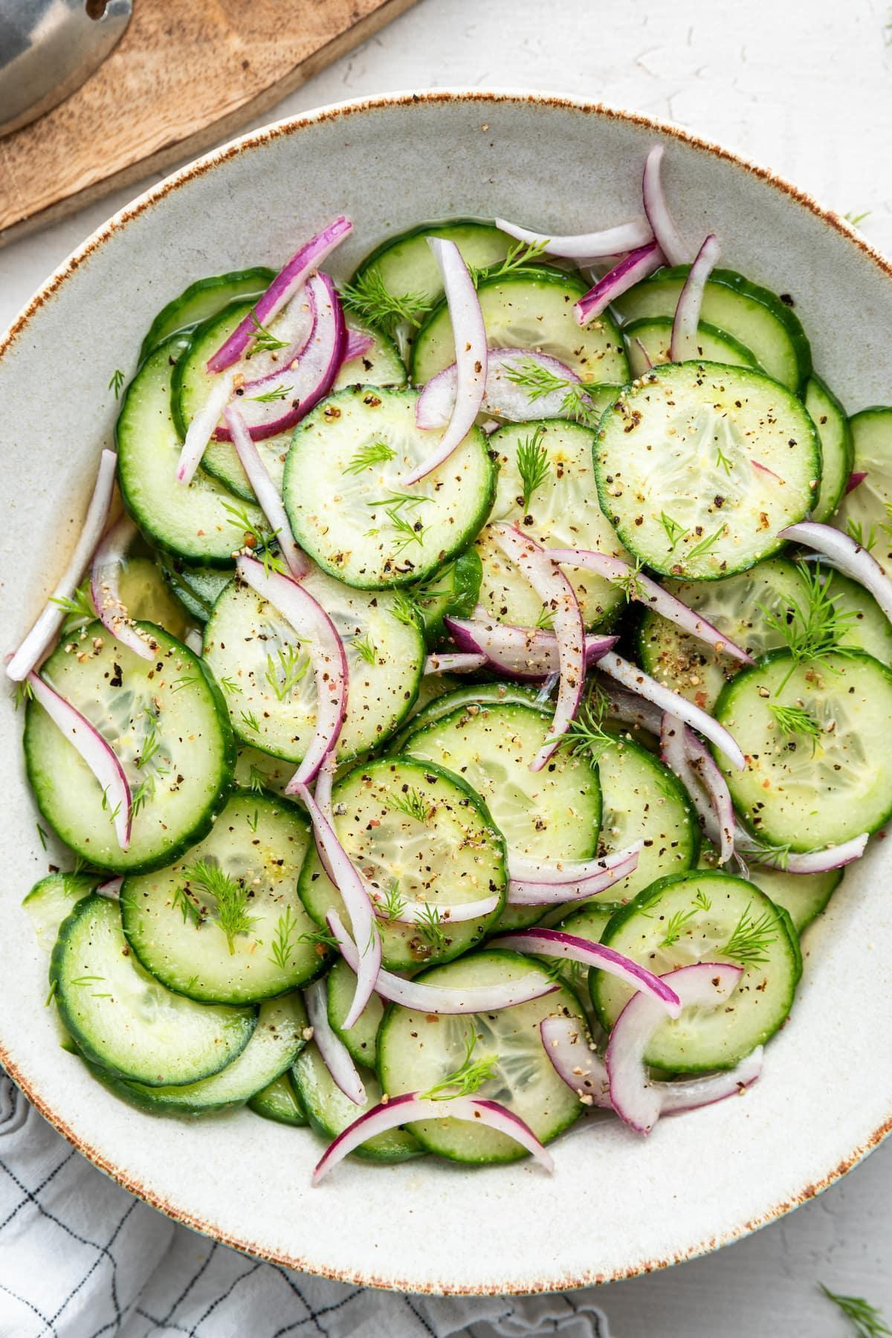
தேவையான பொருட்கள்:
- 1 வெள்ளரி, மெல்லியதாக வெட்டப்பட்டது
- 1/2 சிவப்பு வெங்காயம், மெல்லியதாக வெட்டப்பட்டது
- எலுமிச்சை சாறு
- உப்பு மற்றும் மிளகு, ருசிக்க
வழிமுறைகள்:
- வெள்ளரிகள் மற்றும் சிவப்பு வெங்காயத்தை மெல்லியதாக நறுக்கவும்.
- ஒரு பெரிய கலவை கிண்ணத்தில், வெட்டப்பட்ட வெள்ளரிகள் மற்றும் சிவப்பு வெங்காயத்தை இணைக்கவும்.
- வெள்ளரிக்காய் மற்றும் வெங்காய கலவையில் எலுமிச்சை சாற்றை நீங்கள் சேர்க்கலாம்.
- உங்கள் விருப்பப்படி உப்பு மற்றும் மிளகு சேர்க்கவும்.
விருப்பம் 3: முள்ளங்கி மற்றும் வெள்ளரி துண்டு சாலட்
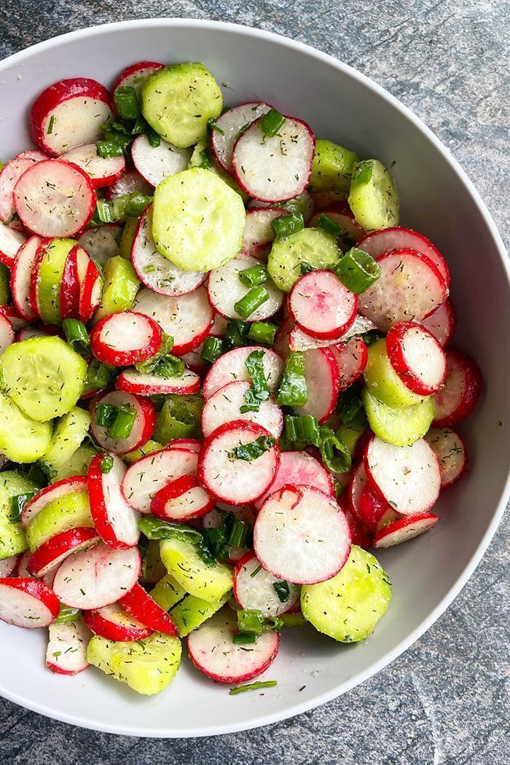
தேவையான பொருட்கள்:
- 1 முள்ளங்கி, மெல்லியதாக வெட்டப்பட்டது
- ½ வெள்ளரி, மெல்லியதாக வெட்டப்பட்டது
- ½ கொத்து கொத்தமல்லி இலைகள், நறுக்கியது
- 1 தேக்கரண்டி எலுமிச்சை சாறு
- உப்பு மற்றும் மிளகு, ருசிக்க
வழிமுறைகள்:
- முள்ளங்கியை நன்கு கழுவவும். முள்ளங்கியின் முனைகளை வெட்டி மெல்லியதாக நறுக்கவும். வெங்காயத்தை தோலுரித்து, நன்கு கழுவி, நறுக்கவும்.
- ஒரு பெரிய கலவை கிண்ணத்தில், வெட்டப்பட்ட முள்ளங்கி மற்றும் வெங்காயத்தை இணைக்கவும். நறுக்கிய புதிய கொத்தமல்லி இலைகளை சேர்க்கவும்.
- நீங்கள் எலுமிச்சை சாறு தேவை எனில் சேர்க்கலாம் . உப்பு மற்றும் மிளகு சேர்த்து சுவைக்கு ஏற்ப.
- காய்கறிகளை மெதுவாக சமமாக கிளறுங்கள்.
விருப்பம் 4: தக்காளி மற்றும் வெள்ளரி துண்டு சாலட்
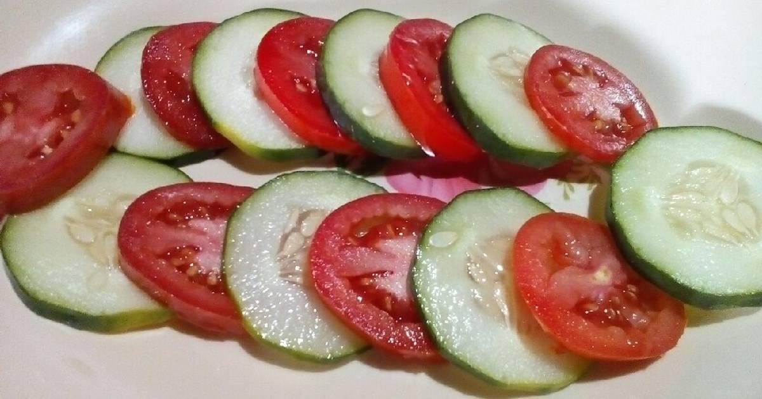
தேவையான பொருட்கள்:
- 1 தக்காளி, மெல்லியதாக வெட்டப்பட்டது
- ½ வெள்ளரி, மெல்லியதாக வெட்டப்பட்டது
- ½ கொத்து கொத்தமல்லி இலைகள், நறுக்கியது
- 1 தேக்கரண்டி எலுமிச்சை சாறு
- உப்பு மற்றும் மிளகு, ருசிக்க
வழிமுறைகள்:
- தக்காளி மற்றும் வெள்ளரிக்காயை நன்றாக கழுவவும். தக்காளியை நறுக்கவும். வெங்காயத்தை தோல் நீக்கி நன்கு கழுவி நறுக்கவும்.
- ஒரு பெரிய கலவை கிண்ணத்தில், துண்டுகளாக்கப்பட்ட தக்காளி மற்றும் வெட்டப்பட்ட வெள்ளரிகளை இணைக்கவும். நறுக்கிய புதிய கொத்தமல்லி இலைகளை சேர்க்கவும்.
- நீங்கள் எலுமிச்சை சாறு சுவைக்கேற்ப சேர்க்கலாம். உப்பு மற்றும் மிளகு சுவைக்கேற்ப சேர்க்கவும்.
- காய்கறிகளை மெதுவாக சமமாக கிளறவும்.
விருப்பம் 5: CCC சாப் சாலட் (வெள்ளரிக்காய் கேப்சிகம் முட்டைக்கோஸ்):
தேவையான பொருட்கள்:
- 1 வெள்ளரி, மெல்லியதாக வெட்டப்பட்டது
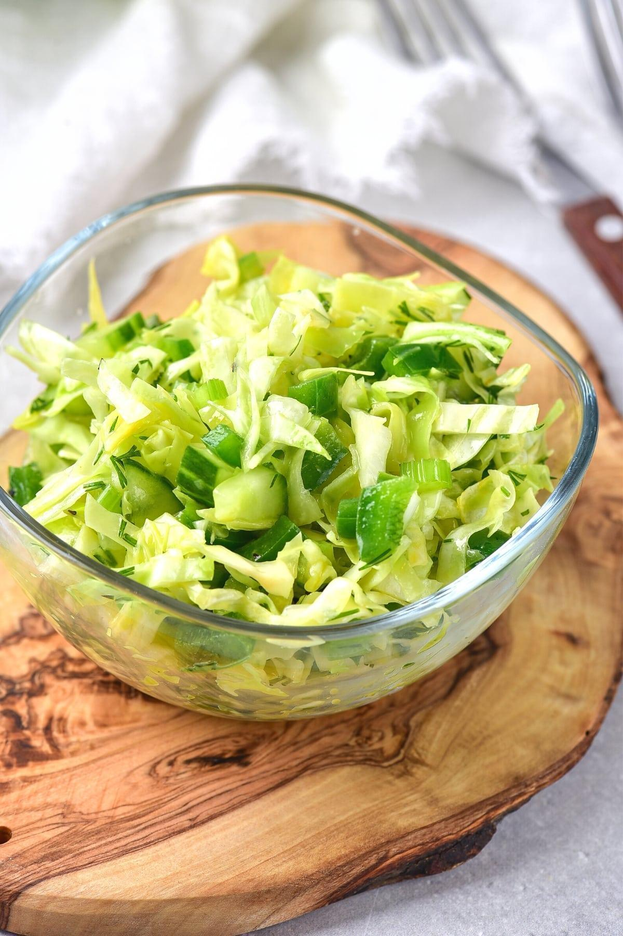
- ½ சிவப்பு மணி மிளகு (கேப்சிகம்), மெல்லியதாக நறுக்கியது
- ¼ சிறிய முட்டைக்கோஸ், மெல்லியதாக வெட்டப்பட்டது
- 2 தேக்கரண்டி புதிய கொத்தமல்லி இலைகள், நறுக்கியது
- 1 தேக்கரண்டி எலுமிச்சை சாறு
- உப்பு மற்றும் மிளகு, ருசிக்க
செய்முறைகள்:
- வெள்ளரி, சிவப்பு மிளகு, முட்டைகோஸ் ஆகியவற்றை நன்கு கழுவவும். வெள்ளரிக்காயின் முனைகளை நறுக்கி மெல்லியதாக நறுக்கவும். சிவப்பு மிளகாயிலிருந்து விதைகள் மற்றும் சவ்வுகளை அகற்றி மெல்லியதாக வெட்டவும். முட்டைக்கோஸை மெல்லியதாக நறுக்கவும்.
- ஒரு பெரிய கலவை கிண்ணத்தில், வெட்டப்பட்ட வெள்ளரி, சிவப்பு குடைமிளகாய் மற்றும் முட்டைகோஸ் ஆகியவற்றை இணைக்கவும். நறுக்கிய புதிய கொத்தமல்லி இலைகளை சேர்க்கவும்.
- நீங்கள் எலுமிச்சை சாறு சுவைக்கேற்ப சேர்க்கலாம். உப்பு மற்றும் மிளகு சுவைக்கேற்ப சேர்க்கவும்.
- காய்கறிகளை மெதுவாக சமமாக கிளறுங்கள்.
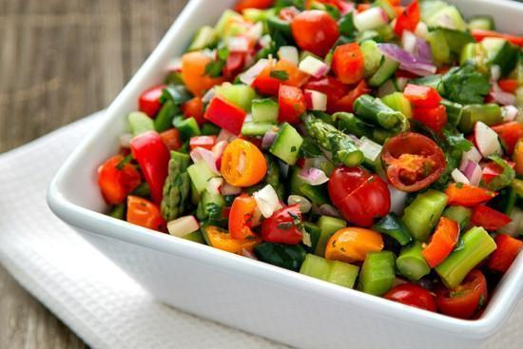
விருப்பம் 6: கலவை காய்கறி சாலட்:
தேவையான பொருட்கள்:
- 1 வெள்ளரி, துண்டுகளாக்கப்பட்டது
- 1 தக்காளி, துண்டுகளாக்கப்பட்டது
- 1 குடைமிளகாய் (கேப்சிகம்), துண்டுகளாக்கப்பட்டது (நீங்கள் விரும்பும் நிறம்)
- 1 கேரட், துருவியது
- 1/4 சிவப்பு வெங்காயம், மெல்லியதாக வெட்டப்பட்டது
- 1 கப் கலந்த சாலட் கீரைகள் (லெட்டூஸ், முட்டைக்கோஸ் போன்றவை),மெல்லிதாக நறுக்கியது.
- 2 தேக்கரண்டி புதிய கொத்தமல்லி இலைகள், நறுக்கியது (விரும்பினால், அலங்காரத்திற்காக)
- உப்பு மற்றும் மிளகு, ருசிக்க
- 1 தேக்கரண்டி எலுமிச்சை சாறு
வழிமுறைகள்:
- வெள்ளரி, தக்காளி, குடைமிளகாய் ஆகியவற்றைக் கழுவி துண்டுகளாக நறுக்கவும். கேரட்டை சீவி எடுக்கவும் . சிவப்பு வெங்காயத்தை மெல்லியதாக நறுக்கவும். சாலட் கீரைகளை மெல்லிதான அளவு துண்டுகளாக நறுக்கவும்.
- ஒரு பெரிய கலவை கிண்ணத்தில், துண்டுகளாக்கப்பட்ட வெள்ளரி, தக்காளி, மிளகுத்தூள், துருவிய கேரட், வெட்டப்பட்ட சிவப்பு வெங்காயம் மற்றும் மெல்லியதாக நறுக்கிய சாலட் கீரைகள் ஆகியவற்றை இணைக்கவும்.
- நீங்கள் எலுமிச்சை சாறு சுவைக்கேற்ப சேர்க்கலாம். உப்பு மற்றும் மிளகு சுவைக்கேற்ப சேர்க்கவும்.
- உப்பு மற்றும் எலுமிச்சை சாருடன் காய்கறி கலவை இணைவதற்கு நன்கு கிளறவும்.
- விரும்பினால், நறுக்கிய புதிய கொத்தமல்லி இலைகளை சாலட்டின் மேல் தூவி அலங்கரிக்கவும்.

சாலட்களின் கலவை வகைகள்
எஸ். எண் | காய்கறி 1 | காய்கறி 2 | சேர்க்கைகள்
1 | வெள்ளரிக்காய் | கேரட் | வெள்ளரி மற்றும் கேரட் துண்டு சாலட்
2 | கேப்சிகம் | வெள்ளரிக்காய் | கேப்சிகம் மற்றும் வெள்ளரி துண்டு சாலட்
3 | முட்டைக்கோஸ் | கேரட் | முட்டைக்கோஸ் மற்றும் கேரட் சாலட்
4 | கேரட் | பீட்ரூட் | கேரட் மற்றும் பீட்ரூட் சாலட்
5 | முள்ளங்கி | கேப்சிகம் | முள்ளங்கி மற்றும் கேப்சிகம் ஸ்லைஸ் சாலட்
சாலட் வெட்டும் வகைகள்
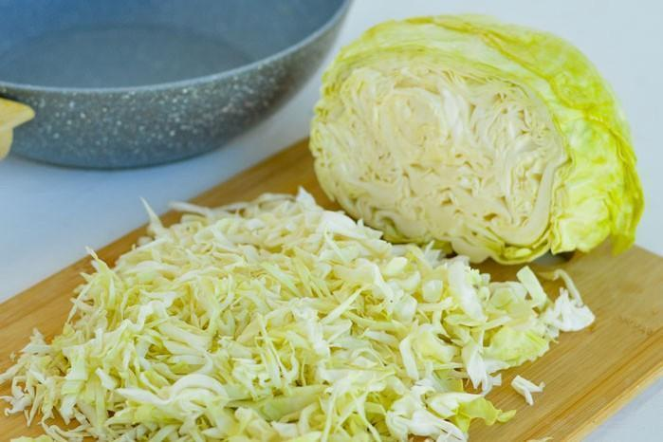
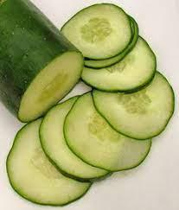
துண்டு மெல்லிதாக நறுக்கியது

Buy Organic Food products in our own True Food Store:

https://forms.gle/2Tda2LCVCu9nHs4t9

சாலட் சட்டங்கள்
- பருப்பு வகைகளுக்கு தினசரி உட்கொள்ளல் 50 - 100 கிராம் (வேகவைத்த) இருக்க வேண்டும்.
- நீங்கள் வீக்கம் பிரச்சினைகளை உணர்ந்தால், உங்கள் கிண்ணத்தில் அதிக காய்கறிகளை சேர்க்கவும்.
- காய்கறி பாத்திரங்களில் பீட்ரூட், உருளைக்கிழங்கு மற்றும் கிழங்குகளை சேர்ப்பதை தவிர்க்கவும்.
- உங்கள் கிண்ணத்தில் பல்வேறு வகையான காய்கறிகளைச் சேர்க்கவும்.
நீர் சட்டம்
- உங்கள் மருத்துவரின் ஆலோசனையின்படி, ஒரு நாளைக்கு தண்ணீர் உட்கொள்ளுங்கள்.
- உங்களுக்கு ஏதேனும் தண்ணீர் கட்டுப்பாடு இருந்தால், தயவுசெய்து சுகாதார பயிற்சியாளரிடம் தெரிவிக்கவும்.
- உங்கள் தினசரி வழக்கத்தில் 200 மில்லி டிடாக்ஸ் டீயை மட்டும் எடுத்துக் கொள்ளுங்கள்.

“உடலைக் கவனித்துக்கொள். நீங்கள் வாழ வேண்டிய ஒரே இடம் இதுதான்." –ஜிம் ரோன்

பொறுப்புத் துறப்பு: உணவியல் நிபுணராகவும், எனது உடல்நலப் பள்ளியின் ஒரு பகுதியாகவும், உங்கள் ஆரோக்கியத்தை மேம்படுத்த உணவுப் பரிந்துரைகள் மற்றும் பரிந்துரைகளை வழங்குகிறேன், குறிப்பாக குறிப்பிட்ட மருத்துவ நிலைமைகள் உள்ள நபர்களுக்கு. இருப்பினும், இந்த உணவுப் பரிந்துரைகள் உங்கள் பரிந்துரைக்கப்பட்ட மருந்துகள் அல்லது மருத்துவ சிகிச்சைகளுக்கு மாற்றாகவோ அல்லது மாற்றாகவோ செயல்படவில்லை என்பதைப் புரிந்து கொள்வது அவசியம். எனது பரிந்துரைகள் உங்களின் தற்போதைய மருத்துவப் பராமரிப்பு நிறைவு செய்வதற்கும், உங்கள் ஒட்டுமொத்த ஆரோக்கியம் மற்றும் நல்வாழ்வை மேம்படுத்துவதற்கும் ஆகும்.

உங்கள் முதன்மை மருத்துவ பயிற்சியாளரைக் கலந்தாலோசிக்காமல் பரிந்துரைக்கப்பட்ட மருந்துகள் அல்லது மருத்துவ சிகிச்சைகளை நிறுத்துவதற்கு எதிராக நான் கடுமையாக அறிவுறுத்துகிறேன். உங்கள் மருத்துவ சிகிச்சைத் திட்டத்தில் ஏதேனும் மாற்றங்களைச் செய்ய நீங்கள் பரிசீலித்துக்கொண்டிருந்தால், எப்போதும் தகுதிவாய்ந்த சுகாதார நிபுணரின் வழிகாட்டுதலைப் பெறவும்.

